**3. Технические характеристики**

3.1.Для оповещателя ВП-О-СЗ предусмотрена возможность отключения светового сигнала (см. п.5).

3.2.Звуковое оповещение имеет четыре тона звукового сигнала.

3.3.Максимальный потребляемый оповещателями ток приведён в таблице 1.

Таблица 1.

|  |  |  |
| --- | --- | --- |
| Наименование оповещателя | Потребляемый ток, мА при напряжении питания | |
| 12В | 24В |
| ВП-О-С | 120 | 115 |
| ВП-О-З | 160 | 110 |
| ВП-О-СЗ | 220 | 133 |

3.4.Предусмотрена возможность контроля цепи питания прямым (**напряжением не более 6В**) и обратным (**напряжением не более 27В**) током.

3.5.Частота мигания в режиме светового оповещения находится в диапазоне 0,5-2,0 Гц.

3.6.Уровень звукового давления, развиваемый звуковым модулем оповещателей на расстоянии 1,00±0,05м, не менее 105 дБ.

3.7.Оповещатель выдерживает без потери работоспособности воздействие следующих климатических факторов внешней среды:

1) температура окружающего воздуха от минус 600С до 750С;

2) относительная влажность воздуха 100% при температуре не более 250С и давлении от 84 до 106,7 кПа (от 630 до 800 мм рт. ст.).

3.8.Оповещатели соответствуют нормам и требованиям электромагнитной совместимости по ГОСТ Р 53325 со степенью жесткости испытаний 2.

3.9.Радиопомехи индустриальные от оповещателей не превышают норм, установленных ГОСТ Р 51318.22 для оборудования класса Б.

3.10.Габаритные размеры корпуса оповещателя не более 127х120х70 мм.

3.11.Параметры электропитания оповещателей.

Для **Ех*i*-исполнения:**

- диапазон питающих напряжений 9÷27В

*Искробезопасные параметры цепи:*

- максимальное входное напряжение Ui, В 14

- максимальный входной ток Ii, мА 250

- максимальная входная мощность Pi, Вт 0,8

- максимальная внутренняя емкость Ci, мкФ 0,01

- максимальная внутренняя индуктивность Li, мГн 0,1

или

- максимальное входное напряжение Ui, В 27

- максимальный входной ток Ii, мА 131

- максимальная входная мощность Pi, Вт 0,8

- максимальная внутренняя емкость Ci, мкФ 0,01

- максимальная внутренняя индуктивность Li, мГн 0,1

Для **Ех*m*-исполнения:**

- диапазон питающих напряжений 9÷28В

- максимальный потребляемый ток не более 230мА

- ток короткого замыкания источника питания не более 50А

3.12.Масса оповещателей, не более: 0,6 кг.

3.13.Назначенный срок службы: 10 лет.

**4. Комплектность поставки**

- Оповещатель 1 шт.

- Паспорт (руководство по эксплуатации) 1 шт.

- Ключ шестигранный 1 шт.

- Обжимная силиконовая втулка 1 шт.

- Шайба прижимная 1 шт.

- Ввод кабельный 1 шт.

**2**

вкручивать полностью до момента плотного прилегания резиновой прокладки (идёт в комплекте с вводом) с её частичной деформацией.

8.5.Закрепить оповещатель на плоскости стены или потолка посредством монтажных лапок (см. п.5 настоящего руководства).

8.6.Завести кабель питания в металлорукаве через штуцер кабельного ввода и, используя герметичную прокладку, закрепить металлорукав на штуцер посредством прижимной гайки (см. приложение 1). Не допускается перемещение и проворачивание металлорукава в кабельном вводе.

8.7.Кабель подключить к самозажимным разъёмам, соблюдая полярность (указана на плате).

8.8.Закрыть крышку, предварительно проверив наличие и целостность уплотнителя, уложенного в паз крышки.

8.9.Подвод питания проводить кабелем с медными жилами сечением не менее 0,75 мм2.

**9. Указание мер безопасности**

9.1.Соблюдение правил техники безопасности является необходимым условием безопасной работы и эксплуатации оповещателей.

9.2.Оповещатели должны применяться в соответствии с установленной маркировкой взрывозащиты, требованиями ТР ТС 012/2011, ГОСТ IEC 60079-14, ПУЭ (шестое издание, гл. 7.3), ПТЭЭП гл.3.4 и других директивных документов, регламентирующих применение электрооборудования во взрывоопасных зонах, и настоящим паспортом.

9.3.Возможные взрывоопасные зоны применения, категории и группы взрывоопасных смесей газов и паров с воздухом – в соответствии с требованиями ГОСТ IEC 60079-10-1-2013 и ПУЭ (шестое издание, гл. 7.3).

9.4.Оповещатели являются безопасными для обслуживающего персонала при монтаже, ремонте и регламентных работах, как в исправном состоянии, так и в условиях возможных неисправностей.

9.5.К работам по монтажу, проверке, обслуживанию и эксплуатации оповещателей должны допускаться лица, прошедшие производственное обучение, аттестацию квалификационной комиссии, инструктаж по безопасному обслуживанию.

9.6.Ответственность за технику безопасности возлагается на обслуживающий персонал.

**10. Требования охраны окружающей среды**

10.1.Оповещатели при изготовлении, транспортировании, хранении, эксплуатации и утилизации не наносят вреда окружающей среде.

10.2.После окончания срока службы, утилизация оповещателей должна производиться без принятия специальных мер защиты окружающей среды, в порядке, предусмотренном эксплуатирующей организацией.

**11. Маркировка**

Маркировка оповещателей должна содержать:

- наименование изделия;

- наименование или торговую марку предприятия-изготовителя;

- маркировки взрывозащиты «0Ex *i*a IIC T6 Ga Х» и «1Ex е *m*a II T6 Gb Х»;

- искробезопасные параметры электрической цепи;

- маркировкe степени защиты по ГОСТ 14254-2015;

- заводской номер по системе нумерации предприятия;

- дату изготовления;

- специальный знак взрывобезопасности в соответствии с ТР ТС 012/2011;

- единый знак обращения продукции на рынке государств-членов Таможенного союза;

- наименование страны-изготовителя.

- предупреждающую надпись: «Предупреждение - опасность потенциального электростатического заряда. Смотри инструкцию».

**12. Гарантийные обязательства**

12.1.Изготовитель гарантирует соответствие оповещателя требованиям технических условий и конструкторской документации при соблюдении потребителем правил хранения, транспортировки и эксплуатации.

**5**

**6. Обеспечение взрывозащиты**

6.1.Конструкция оповещателей выполнена с учетом общих требований ГОСТ 31610.0-2014 (МЭК 60079-0:2011) для электрооборудования, размещаемого во взрывоопасных зонах. Уплотнения и соединения элементов конструкции обеспечивают степень защиты не ниже IP67/IP66 по ГОСТ 14254.

6.2.Максимальная температура поверхности оповещателей не превышает 80°С, что соответствует температурному классу Т6 по ГОСТ 31610.0-2014 (МЭК 60079-0:2011).

6.3.Вид взрывозащиты искробезопасная электрическая цепь уровня «*i*a» обеспечивается следующими средствами:

6.3.1.Ограничением напряжения и тока в цепях оповещателей в нормальном и аварийном режимах работы до искробезопасных значений для электрических цепей подгруппы IIC утроением стабилитронов и диодов в соответствии с требованиями ГОСТ 31610.11-2014 (МЭК 60079-11:2011).

6.3.2.Соответствием электрических зазоров, путей утечки и электрической прочности изоляции искробезопасных цепей требованиям ГОСТ 31610.11-2014 (МЭК 60079-11:2011). Электрическая нагрузка элементов, обеспечивающих искробезопасность, не превышает 2/3 их номинальных значений. Заливка плат и модулей компаундом соответствует ГОСТ 31610.11-2014 (МЭК 60079-11:2011).

6.4.Вид взрывозащиты герметизация компаундом уровня «*m*а» должен обеспечиваться следующими средствами:

6.4.1.Заливка компаундом выполнена в соответствии с требованиями ГОСТ Р МЭК 60079-18-2012. Компаунд сохраняет свои свойства во всем диапазоне рабочих температур.

6.4.2.Радиоэлектронные элементы используются при нагрузках, не превышающих 2/3 значения номинального напряжения, номинального тока и номинальной мощности в соответствии с требованиями ГОСТ Р МЭК 60079-18-2012 для уровня взрывозащиты «ma».

6.4.3.Электрические цепи оповещателязащищены токоограничительными резисторами и стабилитронами, обеспечивающими ограничение тока и напряжения в нормальном и аварийном режимах работы в соответствии с требованиями ГОСТ Р МЭК 60079-18-2012 для уровня взрывозащиты «ma».

6.4.4.Электрическое защитное устройство (плавкий предохранитель) и термопредохранитель соответствуют требованиям ГОСТ Р МЭК 60079-18-2012 для уровня взрывозащиты «ma».

6.4.5.Электрические зазоры иэлектрическая прочность изоляции соответствуют требованиям ГОСТ Р МЭК 60079-18-2012.

**7. Обеспечение взрывозащиты в процессе эксплуатации**

7.1.К эксплуатации оповещателей допускаются лица, изучившие настоящее руководство и прошедшие необходимый инструктаж.

7.2.В процессе эксплуатации оповещатели должны подвергаться внешнему систематическому осмотру. При внешнем осмотре проверить: целостность оболочки; наличие всех крепежных деталей и их элементов; качество крепежных соединений; наличие маркировки взрывозащиты; состояние уплотнения металлорукава в муфте (при подергивании металлорукав не должен проворачиваться в узле уплотнений и выдергиваться).

7.3.Запрещается эксплуатация оповещателей с поврежденными деталями и другими неисправностями.

7.4.Эксплуатация и ремонт оповещателей должны производиться в соответствии с требованиями главы 3.4 «Электроустановки во взрывоопасных зонах» ПТЭЭП. Ремонт оповещателей, связанный с восстановлением параметров взрывозащиты, должен производиться только на предприятии-изготовителе.

**8. Порядок монтажа**

8.1.Условия работы и установки оповещателей должны соответствовать требованиям СП 5.13130, ТР ТС 012/2011, ГОСТ IEC 60079-14, ПУЭ (шестое издание, глава 7.3), ПТЭЭП глава 3.4 и других директивных документов, действующих в отрасли промышленности, где будут применяться оповещатели.

8.2.Подвод электропитания к оповещателям производить в строгом соответствии с действующей

«Инструкцией по монтажу электрооборудования силовых и осветительных сетей взрывоопасных зон» ВСН-332 и настоящим паспортом.

8.3.Перед включением оповещателей необходимо произвести их внешний осмотр. Необходимо обратить внимание на целостность оболочки, проверить наличие средств уплотнения, маркировки взрывозащиты.

8.4.Снять крышку. Установить штуцер кабельного ввода (как показано в приложении 2). Штуцер

**4**

Приложение 1 – Чертёж кабельного ввода (идёт в комплекте)

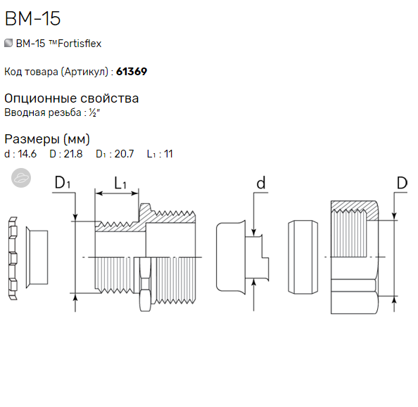

Приложение 2 – Последовательность сборки вводного узла оповещателей

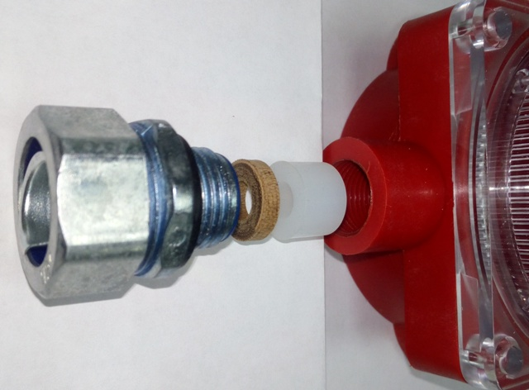



Личная печать

контроллёра ОТК:

**15. Свидетельство о приёмке и упаковке**

Оповещатель ***ВП-О-СЗ***  заводской номер ***0309***

соответствует техническим условиям ТУ 26.30.50-016-0131524356-2022, признан годным для эксплуатации.

Дата выпуска ***СЕНТЯБРЬ 2022г***

упакован на ИП Раченков А.В., 644076, г. Омск, ул. 75-й Гвардейской бригады, д. 1В согласно требованиям, предусмотренным ТУ 26.30.50-016-0131524356-2022.

Дата упаковки ***02.09.2022г***

Дополнительную информацию смотри на сайте **www.eltech-service.ru**

Единая служба техподдержки **8 (8452) 74 00 40**

**Произведено в России**

**ИП Раченков Александр Викторович**

**644076 г. Омск, ул. 75-ой Гвардейской бригады, 1 «В»**

**соответствуют требованиям ТР ЕАЭС 043/2017**

**5. Устройство и принцип работы**

Корпус оповещателей состоит из основания и прозрачной крышки.

К основанию крепится плата управления и коммутации.

К крышке крепятся световой и (или) звуковой модули.

Оповещатели могут быть закреплены как на вертикальной, так и горизонтальной поверхности. Для крепления к опоре на основании оповещателей предусмотрены две монтажные лапки с отверстиями, расположенными на задней стенке основания с межцентровым расстоянием 114 мм.

По периметру крышки выполнен паз, в который укладывается уплотнитель. Крышка крепится к основанию четырьмя винтами. Конструктивно достигается степень (код) защиты, обеспечиваемая оболочкой оповещателей, IP67/IP66 по ГОСТ 14254.

Плата управления и коммутации заливается компаундом в основании.

Светозвуковой модуль заливается компаундом в крышке.

На основании выполнен цилиндрический отлив с внутренней резьбой G1/2 для установки штуцера кабельного ввода (чертёж кабельного ввода приведён в приложении 1). Последовательность сборки вводного узла показана в приложении 2.

Подключение кабелей питания осуществляется к плате управления и коммутации посредством самозажимных искробезопасных разъёмов (см. рис. 1). Контакты разъёмов продублированы и маркированы знаками «*i*а+», «*i*а–».

Рисунок 1 – Схема расположения контактов подключения цепи питания и штыревых контактов выбора режимов работы

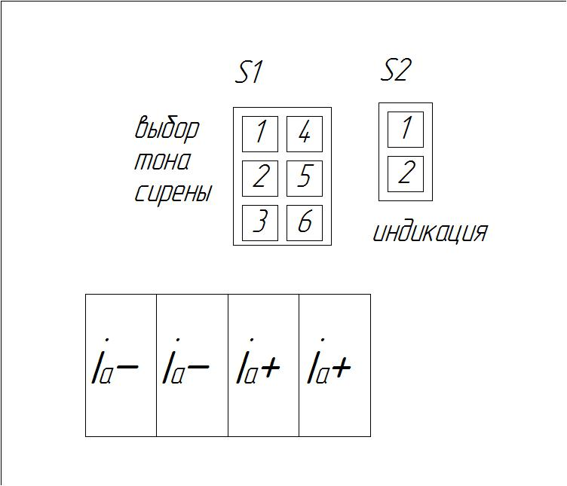

Выбор тона сирены осуществляется путём замыкания группы штыревых контактов S1, которая состоит из 6 контактов (см . рис. 1):

- Для выбора тона №1 замкнуть контакты 1 и 2;

- Для выбора тона №2 замкнуть контакты 2 и 3;

- Для выбора тона №3 замкнуть контакты 4 и 5;

- Для выбора тона №4 замкнуть контакты 5 и 6.

Включение/отключения светового сигнала (для оповещателя ВП-О-СЗ) осуществляется путём замыкания группы штыревых контактов S2, которая состоит из 2 контактов (см. рис. 1):

- контакты замкнуты – режим мигания;

- контакты разомкнуты – свечение отсутствует.

Все режимы выбираются до установки оповещателей на объект при отключенном напряжении питания.

Первоначальная проверка работоспособности после распаковки также должна осуществляется вне потенциально-опасной зоны.

Питание оповещателей осуществляется постоянным напряжением с соблюдением полярности.

Оповещатели имеют встроенную защиту:

- от переполюсовки;

- от перегрузки по напряжению;

- от перегрузки по току.

**3**

12.2.Гарантийный срок хранения 36 месяцев с момента изготовления оповещателя.

12.3.Гарантийный срок эксплуатации оповещателя – 24 месяца со дня ввода его в эксплуатацию, но не более 36 месяцев с момента его изготовления.

**13. Сведения о рекламациях**

13.1. При обнаружении неисправностей и дефектов, возникших по вине предприятия-изготовителя, потребителем составляется акт в одностороннем порядке и оповещатель с приложением паспорта и акта возвращается на предприятие-изготовитель.

13.2. Предприятие-изготовитель обязано в течение двух недель с момента получения акта отгрузить исправный оповещатель.

13.3. Предприятие-изготовитель не принимает претензий:

- если истек гарантийный срок эксплуатации;

- при отсутствии паспорта на оповещатель;

- в случае нарушений инструкции по эксплуатации.

**14. ТРАНСПОРТИРОВАНИЕ И ХРАНЕНИЕ**

14.1.Хранение оповещателей в потребительской таре должно соответствовать условиям 3 табл. 13 п. 10 ГОСТ 15150-69.

14.2.В помещениях для хранения оповещателей не должно быть паров кислот, щелочей, агрессивных газов и других вредных примесей, вызывающих коррозию.

14.3.Условия транспортирования оповещателей должны соответствовать условиям хранения 5 ГОСТ 15150-69.

14.4.Оповещатели допускается транспортировать всеми видами транспорта в крытых транспортных средствах в соответствии с требованиями нормативных документов. Во время погрузочно-разгрузочных работ и транспортирования коробки не должны подвергаться резким ударам и воздействиям атмосферных осадков. Способ укладки коробок на транспортирующее средство должен исключать их перемещение.

14.5.После транспортирования и хранения при отрицательных температурах оповещатели после распаковывания перед проверкой должен быть выдержан в нормальных климатических условиях не менее 2ч.

14.6.При длительном хранении необходимо через 24 месяца производить ревизию оповещателей, которая должна включать в себя:

14.6.1.Осмотр целостности корпуса;

14.6.2.Осмотр целостности (отсутствие трещин, раковин и т.п.) компаудной заливки в видимых местах;

14.6.3.Проверку работоспособности оповещателя.

**6**

Код ТН ВЭД ЕАЭС 8531 10

Код ТН ВЭД ТС 8531 10 950 0

Код ОКПД 2 26.30.50.114

**ОПОВЕЩАТЕЛИ ПОЖАРНЫЕ ВЗРЫВОЗАЩИЩЁННЫЕ**

**световой ВП-О-С, звуковой ВП-О-З**

**комбинированный ВП-О-СЗ**

Сертификат соответствия требованиям

Технического регламента Таможенного союза № 012/2011

«О безопасности оборудования для работы во взрывоопасных средах»

№ ТС RU С-RU.ВН02.В.00749

Сертификат соответствия требованиям

Технического регламента Евразийского экономического союза № 043/2017

«О требованиях к средствам обеспечения пожарной безопасности и пожаротушения»

№ ЕАЭС RU С-RU.ПБ68.В.01279/22

**ПАСПОРТ**

**РУКОВОДСТВО ПО ЭКСПЛАТАЦИИ**

**1.Введение**

Настоящий паспорт совмещен с руководством по эксплуатации и распространяется на оповещатели пожарные взрывозащищенные ВП-О-С, ВП-О-З, ВП-О-СЗ (далее – оповещатели), применяемые в системах пожарной сигнализации.

В руководстве даны конструктивные данные, необходимые при эксплуатации, указания об установке и техническом обслуживании, о хранении оповещателей.

Эксплуатация и техническое обслуживание оповещателей должны выполняться персоналом, изучившим инструкцию по эксплуатации, прошедшим инструктаж по технике безопасности и электробезопасности.

**2.Назначение**

Оповещатели пожарные взрывозащищенные ВП-О-С, ВП-О-З, ВП-О-СЗ (далее – оповещатели) предназначены для подачи световых и звуковых сигналов во взрывоопасных зонах с целью привлечения внимания людей при пожарной и прочих опасностях.

Оповещатель ВП-О-С – формирует световой сигнал; оповещатель ВП-О-З – формирует звуковой сигнал; оповещатель ВП-О-СЗ – одновременно формирует световой и звуковой сигналы.

Тип атмосферы II по ГОСТ 15150, степень защиты оболочки от воздействия воды и пыли IР67/IР66 по ГОСТ 14254.

Оповещатели соответствуют двум маркировкам взрывозащиты:

- «0Ex *i*а IIC T6 Ga Х» по ГОСТ 31610.11-2014 (IEC 60079-11:2011), вид взрывозащиты «искробезопасная электрическая цепь уровня *i*а». Знак «Х» означает особые условия эксплуатации: протирка (чистка) поверхности табло допускается только влажной тканью.

- «1Ex е *m*a II T6 Gb Х» по ГОСТ Р МЭК 60079-18-2012, вид взрывозащиты «герметизация компаундом уровня “*m*а”». Знак «Х» означает особые условия эксплуатации: протирка (чистка) поверхности табло допускается только влажной тканью.

Оповещатели соответствуют требованиям безопасности для взрывозащищенного оборудования ТР ТС 012/2011 и требованиям ТР ЕАЭС 043/2017.

Оповещатели относятся к взрывозащищенному электрооборудованию группы II по ГОСТ 31610.0-2014 (МЭК 60079-0:2011) и предназначены для применения во взрывоопасных зонах в соответствии с установленной маркировкой взрывозащиты, требованиями ТР ТС 012/2011 и других нормативных документов, регламентирующих применение электрооборудования во взрывоопасных зонах.

Возможные взрывоопасные зоны применения оповещателя, категории и группы взрывоопасных смесей газов и паров с воздухом – в соответствии с требованиями ГОСТ IEC 60079-10-1-2013*.*

Изготовление оповещателей возможно только при наличии действующих сертификатов соответствия пожарной и взрывобезопасности.